Dialogue robotique avec le robot Thymio II

Guide d'utilisation:

Le programme

Le programme de dialogue robotique avec le robot Thymio II est un projet visant a essayez de simulez un dialogue humain entre deux robots de type Thymio 2. Il est constitué de plusieurs phase.

Dans un premier temps, il y a la préparation et le paramétrage du Thymio, ces deux phases, sont totalement a géré par l'utilisateur.

Lorsque vous avez bien paramétrez vos robots et lancez le programme, le dialogue commencera. Dans un premier temps, les deux robots vont se cherchez mutuellement. lorsqu'il se seront trouvé, ils commenceront le dialogue a proprement parlé.

Ce dialogue se compose de 4 phases. Dans un premier temps, les robots deviendront blancs et se saluerons. Après cela, un des deux (l'initiateur) deviendra bleu pour proposez une activité (ou jaune si il hésite sur quel activité proposé). Lorsque l'activité aura été proposé, le deuxième robots choisira si il accepte (couleur verte), refuse (rouge) ou si il hésite sur la réaction a avoir (jaune). En fonction de la réponse, les robots effectuerons ou non l'action proposée puis se séparerons pour se remettre en recherche.

Matériel nécessaire:

-2 Thymio II avec le firmware 7 installé et ayant le programme de dialogue robotique installé

-2 Carte micro SD avec les sons du dialogue robotique

Préparation des Thymio II

Dans un premier temps, prenez les deux carte micro SD et inséré les dans les emplacement adéquat a l'arrière des deux thymio

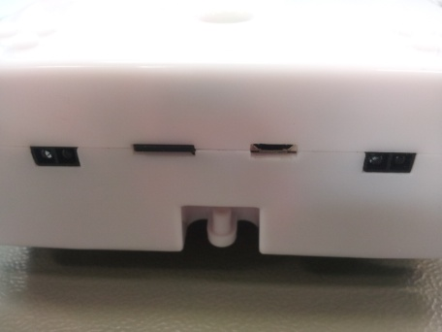

Emplacement dédié a la carte mirco SD

lorsque cela est fait allumé les deux thymio en appuyant longuement sur le bouton central plusieurs bips et que le voyant de batterie s'allume. Si l'un des voyants de batterie des robots n'affiche qu'une barre, veuillez recharger le thymio en question.

Bouton d'allumage

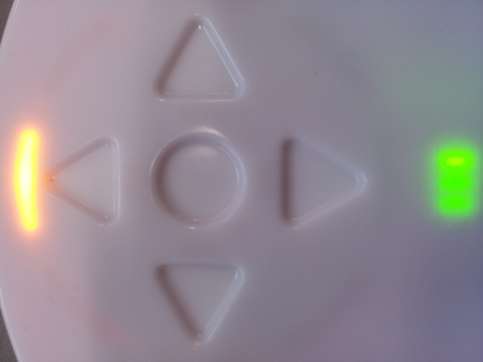

indicateur de batterie

Paramétrage

Grâce au touche fléchée gauche et droite, il est possible de contrôler le son et les lumières du projet

Le bouton gauche permet de géré les lumières. Si la led avant témoin est allumée les lumières son activée.

Le bouton droite permet de géré les son. Lorsque vous appuierez le dit bouton, vous entendrez un bip lorsque les son sont actif.

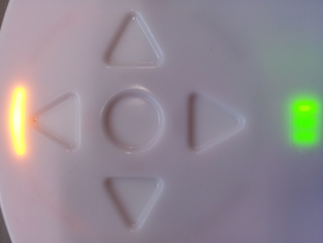

Bouton d'activation des sons

Bouton d'activation des lumières

Lumière led témoin

Lorsque vous avez selectionner vos paramètre de lumière et de son, vous pouvez grâce a la flèche avant lancé le programme. sur les deux thymio.

A partir de ce moment, vous pouvez laisser le programme s'effectuez. Néanmoins, si besoin, certaine touche sont a votre disposition pour modifiez le programme.

Le bouton central vous permet de mettre en pause le programme. Il prendra alors en mémoire la valeur de l'état qu'il a actuellement et le recommencera a cet état lorsque vous rappuyer sur le bouton pause.

La flèche en bas vous permet de reset le programme comme avant que vous aillez appuyez le bouton haut. Attention quand même il ne resettera pas le compteur de rencontre, le seul moyen de le reset est d'éteindre et de rallumer le thymio. Cette fonction vous permet entre autre, de débuggé le programme si par hasard une erreur se produit. Il permet aussi de stoppez les thymio lorsque vous souhaitez arrêter d'utiliser le programme.

Il est a noté que il est possible a tout moment de changé les paramètre de lumière et de son défini précédemment, de la même manière que vous les avez setter

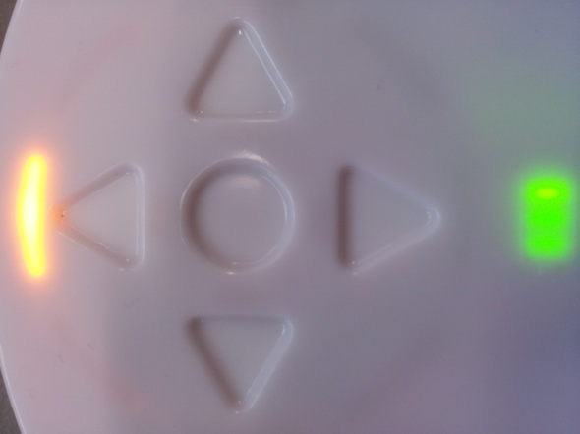

Bouton reset (ne reset pas la mémoire)

Bouton pause / unpause

Lance le programme ou le relance après un reset